电学专题
一、系统梳理归纳 形成知识网络
1.电学（一）知识网（简单电现象、电路、电流的定律）
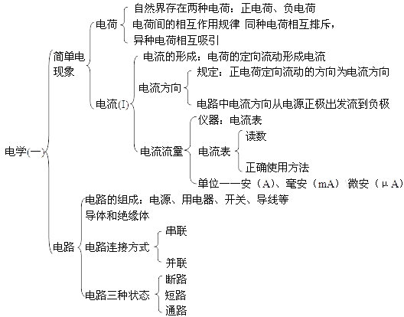
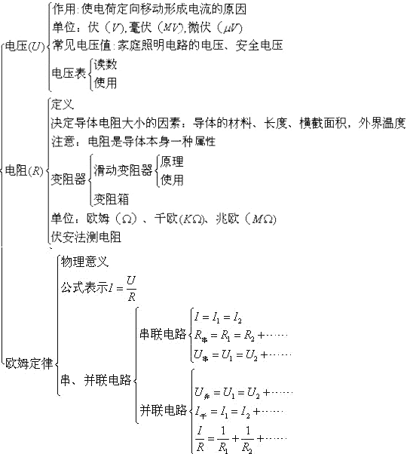
二、指点迷津
1.要理解电阻的观念。
电阻是导体本身的一种性质，导体的大小只与导体本身的材料、长度、横接面积有关，还和外界的温度有关。因此，虽然由欧姆定律公式变形可以得到R=U/I，但不能说，导体的电阻与电压成正比，与导体中的电流成反比，因为导体的电阻大小与导体两端的电压、导体中的电流的大小无关，如当导体两端的电压为0V时，导体的电阻仍然存在。公式R=U/I仅仅表示，当导体中有电流通过时，导体的电阻在数值上等于导体两端的电压和导体中通过的电流之比。
2.要全面正确地理解欧姆定律。
欧姆定律反映了同一段导体上两端的电压U、导体中的电流I、和这段导体的电阻之间的关系。
使用时应该注意三点：
（1）同一性，即电压、电流、电阻是对应于同一段导体或同一段电路的；
（2）同时性，即电压、电流、电阻是对应于同一段导体或同一段电路的在同一时间的三个物理量；
（3）因果性，要明白，导体中的电流是由导体两端的电压和导体的电阻决定的，而电阻不是由电压和电流决定的。
3.要熟练掌握串联、并联电路的电流、电压、电阻特点。
电学中串联、并联的电压、电流、电阻特点对于分析解决实际电学问题非常重要，要认真理解、熟练掌握、灵活应用。
串联 | Ｉ₁＝Ｉ₂＝Ｉ₃ | Ｕ＝Ｕ₁＋Ｕ₂  分压特点：  Ｕ₁／Ｕ₂＝Ｒ₁／Ｒ₂ | Ｒ＝Ｒ₁＋Ｒ₂
并联 | Ｉ＝Ｉ₁＋Ｉ₂  分流特点：  Ｉ₁／Ｉ₂＝Ｒ₂／Ｒ₁ | Ｕ＝Ｕ₁＝Ｕ₂ | 1／Ｒ＝  1／Ｒ₁＋1／Ｒ₂
二、重点复习与讲解
例1.在下图1所示的各电路图中正确的是 （ ）
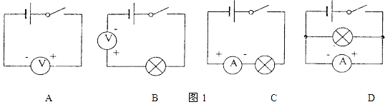
解析：
电流表、电压表的使用是初中电学中必须掌握的重要技能。本题主要抓住①电流表要串联在待测电路中使用，电压表要并联在待测电路两端使用。②无论是电压表,还是电流表，都要使电流从电表的正接线柱流人，从表的负接线柱流出。③电压表在不超过其量程的情况下，可以直接测电源两极间电压，电流表绝不允许不经用电器直接接在电源两极间；由此分析判断可知：B中电压表串联在电路中，会造成断路；D图是电流表并联在电路中，会造成短路，都是连接错误；C图是电流表的正负接线柱连接不对。只有A图是用电压表在测电源两端的电压，A是正确的。
[答疑编号500037070101]
『正确答案』A
例2.下列用品中，通常情况下属于绝缘体的是（ ）
A.铅笔芯 B.塑料直尺
C.铁制铅笔盒 D.金属小刀片
解析：
所有的金属都是导体都能够导电，铅笔芯也是导体,只有而塑料直尺是绝缘体，
所以正确答案是B。
[答疑编号500037070102]
『正确答案』B
例3.小明同学准备测量导体R的电阻值，请你按图2中电路图甲将实物图乙中所示元件用笔画线连接起来。（要求：滑动变阻器必用B接线柱）。
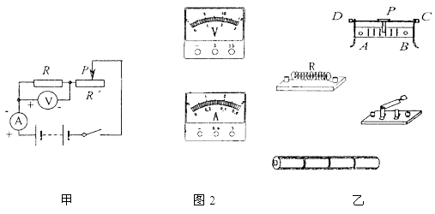
解析：
根据电路图连接实物图是初中电学中应掌握的基本技能之一.解决这种问题抓住以下几点：①先看懂电路图，再严格按电路图连线，连线时可从电源的一极开始.②先串后并。即先将电源、电流表、待测电阻、滑动变阻器、开关逐个顺次连成串联电路，然后将电压表并联在待测电阻两端。③连接时要注意电流表、电压表正负接线柱要接正确，保证电流是从电表的正接线柱流入，从电表的负接线柱流出。④注意滑动变阻器的使用，按题目要求选择好“一上一下’：两个接线柱。答案如下图3所示。
此题所示电路就是初中电学必须掌握的“伏安法测电阻”的电路。它是初中电学测电阻的基本实验方法之一，应掌握：①该实验的实验原理，②实验所需的器材，③电路图，④实物连线图，⑤实验操作步骤。
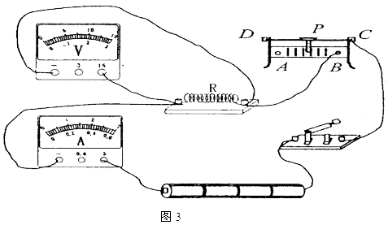
[答疑编号500037070103]
例4.在如图4所示的电路中，a、b、c、d为四个接线柱，闭合开关后灯不亮，已经确定是由于灯泡断路或短路引起的。在不允许拆开电路的情况下，请你用一个电压表或一个电流表分别对故障进行判断，把方法和判断结果填人下表中（每种电表各填写一种方法）。
电表 | 方法（接在何处、开关开闭情况） | 现象和结论
电流表
电压表
解析： 使用电流表或电压表不仅可以直接测量出电流值或电压值，而且可以利用它们对电路故障进行分析判断，这是电流表和电压表的另一方面应用，具有实际意义，同学们应该努力掌握好。
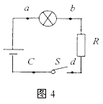
（1）使用电流表时，若将表的正接线柱接在a处，负接线柱接在b处，当闭合开关后，表的指针发生偏转，说明灯泡不亮是断路造成的（因为电流表将断开的电路接通了，电路中有电流通过，所以表的指针发生偏转）；当闭合开关后，表的指针不发生偏转，说明灯泡不亮是短路造成的（因为电流全部通过短路的部分，电流表和电灯是并联的，同时被短路，没有电流通过电流表，所以表的指针不发生偏转）。使用电流表判断时，还可以将表的正、负接线柱分别接在d、c处，请你分析如何进行判断。请你想一想，除了以上的两种接法外，还能否将表接在其它两个接线柱ac之间，为什么?
（2）使用电压表时，若将表的正接线柱接在a处，
负接线柱接在b处，当闭合开关后，表的指针发生偏转，说明灯泡不亮是断路造成的（因为电压表的电阻很大，此时表的两端相当于接在了电源的两极，有电压加在了表的两端，所以表的指针发生偏转）；当闭合开关后，表的指针不发生偏转，说明灯泡不亮是短路造成的（因为此时电压表和电灯是并联的，同时被短路，没有电流通过电压表，所以表的指针不发生偏转，电压表的两端相当于接在一根导线的两端，没有电压加在表上，所以表的指针不发生偏转）。
【使用电压表判断时，还可以将表的正、负接线柱分别接在b、d，（或b、c处，或d、c处），请你分析如何进行判断。除了以上的几种接法外，还能否将表接在其它两个接线柱ac之间，为什么?】
正确解答如下表：
电表 | 方法（接在何处、开关开闭情况） | 现象与结论
电压表 | 电压表接在a、b间，闭合开关 | 若电压表有示数，则灯泡断路；  若电压表无示数，则灯泡短路
电流表 | 电流表接在a、b间，闭合开关 | 若电流表有示数，则灯泡断路；  若电流表无示数，则灯泡短路
电压表 | 电压表接在b、c间，闭合开关 | 若电压表有示数，则灯泡短路；  若电压表无示数，则灯泡断路
本题是一道开放性习题，题中的电流表、电压表可以接在不同的两个接线柱之间，开关可以断开也可以闭合，方法很多。
[答疑编号500037070104]
例5 .在如图5所示的电路中，电源电压不变。闭合开关后两灯都发光。一段时间后，其中一灯突然熄灭，而电流表、电压表的示数都不变，则产生这一现象的原因可能是 （ ）
A.灯E₁短路 B.灯E₂短路
C.灯E₂断路 D.灯E₁断路
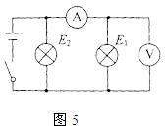
解析：
要分析电路的故障出在哪里，首先弄清电路结构是串联电路还是并联电路，第二要明确电流表测的是通过哪段电路的电流，电压表测的哪段电路两端的电压。
根据电路图可知，两盏灯是并联连接的，电压表测的是并联的灯两端的电压，电流表接在E₁所在支路中，测的是通过E₁的电流。一灯熄灭后，电流表和电压表都有示数，说明它们所在的电路处于通路状态，由此可知灯E₁处于正常工作状态，而灯E₂出现了故障。灯E₂的故障如果是短路，那么就造成了电源的短路，就不会有电流通过灯E₁。由此可知，灯E₂熄灭是因为出现了断路。正确选项是C.
[答疑编号500037070105]
『正确答案』C
解答技巧：
对于电路的故障方面的题目，在解题时可以从以下几个方面考虑：
1.首先看懂电路图（没有图的可以联系实际画好电路图），弄懂各个用电器连接方式和各个电表的用途。
2.联系实际和电路图进行分析。
（1） 如果题中给出了故障可能出现的各种现象，则可以采用假设的方法进行分析：也就是假如出现题中的故障，看看会出现什么现象，如果与题中给出的现象相符，则电路中出现的可能就是该故障，如果不相符，则该故障可能不成立。对题中给出的故障逐一进行分析，直到找出题中的故障为止。
（2） 如果题中没有给出故障，则可以从元件常见的是否发生短路、断路，以及元件的正确使用方法和注意事项方面去分析。
例6. 如图6所示电路，电源电压不变。当滑动变阻器的滑片P由a端向b端滑动时，关于电流表和电压表的示数情况，下列判断中正确的是（ ）
A.电流表示数变大，电压表示数不变
B.电流表示数变小，电压表示数变大
C.电流表示数变小，电压表示数变小
D.电流表示数变大，电压表示数变大
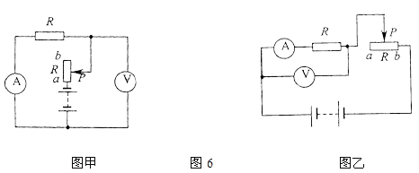
分析与解答
解答此题，应认清电路的连接方式，在图甲中，首先采用“去表法”将电压表、电流表去掉，则可以知道电阻R和滑动变阻器R_{P}是串联的，然后认清电压表V是测定值电阻R两端的电压，电流表A是定值电阻R和滑动变阻器R_{P}中的电流，本题的难点是对电压表作用的判断，容易认为电压表测的是滑动变阻器两端的电压或是电源的电压。实际上，电压表的一端通过电流表（电流表可视为导线）与定值电阻R的一端相接，电压表的另一端与R的另一端相接，因此电压表测的是R两端的电压。画出容易辨认的等效电路，如右图乙所示。
当滑片P由a端向b端滑动时，R_{P}的电阻增大。由于是串联电路，因此总电阻增大。由欧姆定律I=U/R+R_{P}，电源电压U不变，电路的总电阻R+R_{P}变大，所以电路中的电流变小，电阻R两端的电压U=IR变小，滑动变阻器两端的电压U_{P}=U－U_{R}变大； C选项正确。
本题在弄清电阻R和滑动变阻器R_{P}是串联的，电压表V是测滑动变阻器R_{P}两端的电压，电流表A是定值电阻R和滑动变阻器R_{P}中的电流，的基础上，可以直接根据串联电路的分压特点，电源电压和电灯的电阻不变，滑动变阻器向右滑动时，连入电路的电阻变大，所以分担的电压也变大，则电压表V的示数变大，则电压表V的示数变大；根据串联电路电压特点，滑动变阻器R_{P}端的电压U变大，定值电阻R两端的电压变小，定值电阻R阻值不变，由欧姆定律I=U/R，所以电路中的电流变小，即电流表的示数变小。
[答疑编号500037070106]
『正确答案』C
例7.如图7，电路总电压不变，开始开关S是闭合的,S₁是断开的。如果再闭合开关S_{1，}则各个电表的变化情况是，A₁示数_______，A示数_________，
V示数__________。
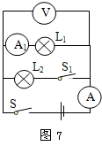
[答疑编号500037070201]
『正确答案』不变 变大 不变
『答案解析』注意开关S₁闭合前后，电路的连接形式变化；只闭合S时，灯L₂ 断路，电流表A ₁、灯L1和A是串联的，电压表测量灯L1两端的电压；当再闭合开关S₁时，两灯是并联的，此时电流表A ₁测量的是灯L1中的电流，电压表测量灯L1两端的电压，也是电源电压，A是测量的干路中的电流也不变，由于并联后电路的总电阻变小，电源电压不变，根据欧姆定律可以知道，电路中的电流变大，则A的示数增大.

例8.如图8示，当开关闭合后，滑动变阻器的滑片向右移动时，各个电表的示数如何变化？
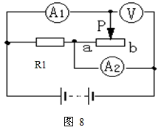
[答疑编号500037070202]
『正确答案』电流表A1的示数变小 A2的示数变小 电压表V的示数不变
『答案解析』首先看懂电路图，R1和滑动变阻器是并联的，电流表A1是测量的滑动变阻器中的电流，电流表A2测量的是干路中的电流，电压表V是测量R1、滑动变阻器两端的电压，当然也是测量电源正负极之间的电压。当滑片向右滑动时，滑动变阻器连入电路的电阻变大，电压不变，因此电流表A1的示数变小，R1中的电流不变，所以，干路中的电流变小，即A2的示数变小。因为电源电压不变，则电压表V的示数不变。
请同学们思考一下，此题还有没有其它分析方法。

技巧总结：分析电路中电表示数变化的方法一般可分为四步：
1. 从引起电路变化的电阻入手。
2. 由串并联电路的特点，看电路总电阻的变化情况。
3. 由总电压（电源电压）不变，根据欧姆定律得出总电流的变化情况。
4. 根据串并联电路特点以及题意，判断部分电路电流、电压及其电功率的变化等。
实质：部分电阻变化－－整体电阻变化－－整体电流变化－－部分电流（电压、电功率等）变化
例9.如图9所示，P在a端，滑动变阻器的电阻为R，只闭合时，R与两端的电压之比为2：1，当只闭合时R与两端的电压之比为4：1, P在中点时，则 （ ）
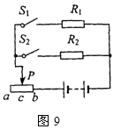
A. 闭合时，通过与的电流之比是2:1
B. 闭合时，通过与的电流之比是l:2
C.只闭合时，滑动变阻器bc两端的电压与两端的电压之比为l:1
D.只闭合时，滑动变阻器bc两端的电压与两端
的电压之比为l:1
[答疑编号500037070203]
『正确答案』BC
『答案解析』由题目的已知条件，无法直接求出与的阻值之比，由题意可知，滑动变阻器先后分别、与串联，根据串联电路的分压特点，能求出的阻值与R的阻值之比、的阻值与R的阻值之比，由于、都与R存在阻值之比的关系，从而能间接得到与的阻值之比。
当P移至a,只闭合时，电阻与滑动变阻器R值之比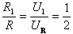；只闭合时，电阻与滑动变阻器R的阻值之比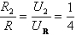，故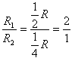。 尽管整个电路图是混联电路，但电阻与是并联的，因此,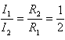.
当P移至中点，只闭合时，两端的电压与滑动变阻器两端的电压之比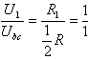；只闭合时，两端的电压与滑动变阻器两端的电压之比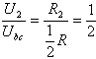.此题应选B、C。

例 10.两个电阻并联,总电阻为R,若一个电阻不变,另一个电阻变大时,总电阻 （ ）
A.大于R B.小于R C.等于R D.无法判断
[答疑编号500037070204]
『正确答案』A
『答案解析』我们已经知道，两个电阻并联时，并联后的等效总电阻比其中的任何一个电阻还要小，第一次两个电阻并联,总电阻为R_{并}，如果将其中的一个电阻变大，则第二次并联后的等效总电阻将要进一步变大，变得比R_{并}还要大。所以正确选项是A。同学们可以用一组具体数据来验证一下。

例11.如图10，电源电压不变，A₁示数为1.2A，A₂示数为0.8A，R₁ =10Ω
求：I₁，R₂
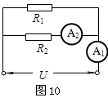
[答疑编号500037070205]
『正确答案』I₁= 0.4 A ,R₂=5Ω
『答案解析』此题是一道计算题，需要根据欧姆定律进行计算。首先看懂电路图，R₁、R₂是并联的，电流表A₂测量R₂中的电流I₂=0.8A，电流表A₁测量干路中的电流I=1.2A,所以R₁中的电流为I₁=I—I₂=1.2A—0.8A=0.4A,则R₁两端的电压U₁= I₁ R₁=10Ω×0.4A=4V,由于并联电路各支路两端的电压相等，则U₂=U₁=4V,则R₂=U₂/ I₂=4V/0.8A=5Ω.
此题还有其他许多解答方法，同学们可以试一试，相信你一定能解答出来。
解答：通过R₁的电流：
I₁= I－ I_{2、}= 1.2A －0.8A=0.4A
U₁ = I₁ R₁= 0.4A ×10Ω=4V
并联电路电压相等：
U₂= U₁
R₂=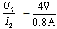= 5Ω
例12..如图11所示电路，电源电压不变，电阻R₃

例12..如图11所示电路，电源电压不变，电阻R₃的阻值为4Ω.当开关S由闭合到断开时，电压表V₁的两次示数之比为3：2，电压表V₂的两次示数之比为9：10.求：电阻R₁的阻值？
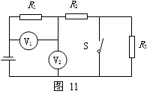
[答疑编号500037070206]
『正确答案』2Ω
『答案解析』这是一道多状态变化电路的计算题
可以分状态画出两个等效电路图，并把已知条件标在等效电路图上.
甲图：当开关S闭合时，R₃被短路，R₁和R₂串联；乙图：当开关S断开时，R₁、R₂ 和R₃串联。
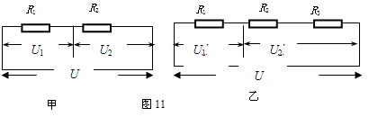
已知：U₁∶U₁′＝3∶2
根据图甲、乙，U₁∶U₁′= IR₁∶I′R₁=3:2 I∶I′= 3:2
∵U₂∶U₂′= 9∶10
∴U₂∶U₂′= IR₂∶I′（R₂+ R₃） = 3 R₂∶2（R₂+ R₃）= 9∶10
R₃=4Ω，R₂ =R₃= 6Ω
甲图中：U = I （R₁+ R₂）
乙图中：U = I′（R₁+ R₂+ R₃）
联立可得：I （R₁+ R₂） = I’ （R₁+ R₂+ R₃）
3（R₁+6Ω） = 2（R₁+ 6Ω+ 4Ω）
R₁ = 2Ω

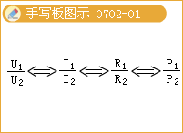
例13.如图12所示电路,电流表A₁、A₂、A的示数分别为4A,3A,6A,则电阻R₁、R₂、R₃的阻值之比是__________。
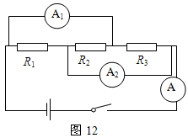
[答疑编号500037070207]
『正确答案』3:6:2
『答案解析』本题的关键是看懂电路的连接形式如何？根据电流表的结构特点，其内电阻很小，所在位置可以看作是一根导线，如图12，当闭合开关S后，R1、R2、R3是并联的，如图14示，电流表A测量的是干路中的电流，电流表A₁测量的是R₂ 和R₃中的电流，电流表A₂测量的是R₁ 和R₂中的电流。
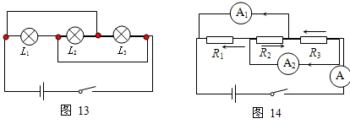
根据电流流向，可知：
A₁：I ＝I ₂+ I ₃＝4A
A₂：I，＝I ₁+ I ₂＝3A
A： I _{总}＝I₁+ I₂+ I₃＝6A
解得：I₃＝3A，I₂＝1A，I₁＝2A
由于：I₁：I₂＝2：1，R₂＝2 R₁
I₁：I₃＝2：3, R₃＝2 R₁ /3
因此，R₁：R₂：R₃＝ 3：6：2
（容易出现的错误：R₁：R₂：R₃＝3：1：2；数学基础好的同学也可以直接由I₁：I₂：I₃＝2：1：3，推导出R₁：R₂：R₃＝ 3：6：2）

例14 。如图15所示，，变阻器的最大电阻，电源电压为6V保持不变。
求：滑片从左端滑到右端的过程中，电流表的示数和电压表的示数变化范围？
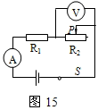
[答疑编号500037070208]
『正确答案』电压表0—4.8V 电流表 0.3—0.06A
『答案解析』首先，把电压表看成断路，电流表看成导线，则电阻R1和R2是串联的。然后明确电压表是测R2两端的电压，电流表测的是串联电路中的电流。P在最左端时：R2连入电路的电阻为0Ω，所以电压表示数为“0V”，电路中只有电阻R₁，此时电路中的电阻最小，电流最大，电流表示数：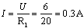，P滑到最右端：电路中电阻R₁和R₂串联，R2连入电路的电阻最大，电路的总电阻最大，电路中电流最小为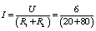=0.06A，电压表测的是R₂两端电压，=4.8V，此时电压表的示数最大。
解答过程如下：
1.P在最左端时：R2=0Ω，U2=0V,
此时电路中的电阻最小，电流最大，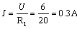
2.P滑到最右端：R2=80Ω，电路中电流最小为: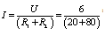=0.06A，
电压表的示数为，=4.8V
所以,电压表、电流表的示数变化范围是：0—4.8V,0.3—0.06A.

15.小虎同学在研究电阻两端的电压跟通过该电阻的电流之间的关系时发现：电阻不变时，电阻两端的电压跟通过该电阻的电流成正比。小虎进一步分析实验数据后又发现了一个新规律，为了检验自己发现的新规律是否正确，他又重新设计了一个实验，得到的实验数据如下表所示，小虎分析了表中实验数据认为自己发现的新规律是正确的。
R（Ω） | 50 | 46 | 42 | 25 | 20 | 10
U（V） | 14 | 12 | 10 | 8 | 6 | 4
I（A） | 0.28 | 0.26 | 0.24 | 0.32 | 0.3 | 0.4
U/I（V/A） | 50 | 46.2 | 41.7 | 25 | 20 | 10
（1）根据表中实验数据可以推断小明发现的新规律为：
；
（2）小明发现的新规律可以应用于电学测量中，请列举一个应用该规律进行测量的例子： 。
[答疑编号500037070301]
【答案】（1）电阻两端的电压跟通过该电阻的电流之比等于该电阻值（或R =）
（2）伏安法测电阻（或者说应用 R =测电阻）
分析与解答：分析所给的实验数据得出正确结论是一种非常重要的能力。分析表格的基本方法是，先看清每一行及每一列所代表的物理量是什么？然后分析每一行及每一列的物理量是如何变化的？从中分析比较寻找出隐含其中的物理规律。从小虎同学的实验表格可以知道，第一行是各次导体的电阻，第二行是各次导体的两端的电压，第三行是各次导体中的电流，
第四行是各次导体两端的电压与电流的比值；分析比较可以看出，尽管各次的电阻、电压、电流均不相同，但每次电压与电流的比值与导体的电阻却是相同的，因此可以得出结论：
电阻两端的电压跟通过该电阻的电流之比等于该电阻值（或R =）；而这个结论就是我
用来测量导体电阻的理论依据。所以其应用就是伏安法测电阻（或者说应用 R =测电阻）
例16.当导体两端电压一定时，通过导体的电流随导体电阻变化规律的图像如图16所示。请根据图像判断，当导体电阻为60Ω时，通过该导体的电流为 。
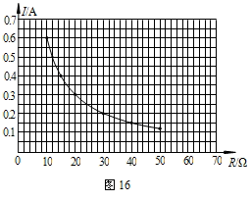
[答疑编号500037070302]
『正确答案』0.1A
『答案解析』根据图像获取信息，并解答有关问题，是中考考察的一个重要技能，也是中考的一个重要题型。从图像中可知当电阻R=20Ω时，电流I=0.3A，由欧姆定律可以求出根据导体两端的电压U=IR=0.3A×20Ω=6V,因为电源电压不变，则当R=60Ω时，I=U/R=6V/60Ω=0.1A.
本题还可以根据在当导体两端电压一定时，导体中的电流与导体的电阻成反比求出当电阻为60Ω时，导体中的电流。

例17.小华想利用两块电流表和阻值已知的电阻R₀测量电阻R_{X}的阻值。小华选择了满足实验要求的电源、电流表A₁和A₂，并连接了部分实验电路，如图17所示。
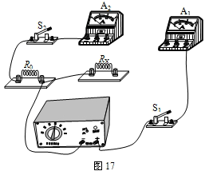
（1）请你帮助小华完成图17所示的实验电路的连接。
（2）电流表A₁的示数用I₁表示，电流表A₂的示数用I₂表示，请用I₁、I₂和R₀表示R_{X}。
[答疑编号500037070303]
『正确答案』本题实质上是想利用“安阻法”来测量电阻R_{X}的阻值。（1）根据小华设计的实验电路的：当闭合开关S₁和S₂时，应该让R_{X}与R0并联，用电流表A₁测量电阻R_{X}中的电流I₁，用电流表A₂测量电阻R₀中的电流I₂，如图18示。
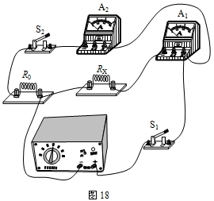
（2）由于R0与 R_{x}是并联的，根据并联电路中电流和电压特点，
U_{x}=U₀, I₁ R_{X}=I₀R₀,
R_{x}= I₀ I₂/ I₁
请同学们思考一下，此题还有其它解答方法，相信你还能想出其它方法。

例18.小强用图18所示电路研究串联电路特点，闭合开关后，发现灯L1较亮，灯L2较暗。他对这一现象的解释是：电流从电源正极出发，经过灯L1、灯L2，电流逐渐变小，所以灯L1较亮，灯L2较暗。小华认为小强的解释是错误的，她只利用图18中的器材设计了一个实验，并根据实验现象说明小强的解释是错误的。请你完成下列问题：
⑴在右侧虚线框中，画出小华所设计的实验电路图。
⑵根据实验现象简要说明小强的解释是错误的。
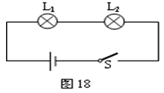
[答疑编号500037070304]
『正确答案』（1）根据串联电路的电流特点可以知道，串联电路中的电流处处相等。由此可以知道小强的解释肯定是错误的。电路中灯的亮暗决定于灯的实际电功率，由公式P=I²R可以知道，在串联电路中，灯的亮暗决定于灯丝的电阻大小，而与灯离电源正极的远近无关。要想证明小强的解释是错误的，只需要将灯L1、L2对调一个位置即可。所以设计的电路图如下示；（2）按照小强的解释，闭合开关S后，电流从电源正极出发先经过灯L₂、灯L₁，电流逐渐变小，应该是灯L₂较亮，灯L₁较暗。但实验现象仍然是灯L₁较亮，灯L₂较暗。这说明小强的解释是错误的。
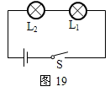

19.实验桌上有如下器材：满足实验要求的电源一个、电阻箱（电路图符号）一个、电压表一只、开关一个、各种阻值已知的定值电阻和导线若干。小明想利用实验桌上的器材，设计一个实验证明：“当通过电阻的电流保持不变时，电阻两端的电压与该电阻的阻值成正比”。请根据上述要求帮助小明画出实验电路图，并写出实验步骤。
⑴实验电路图
⑵实验步骤
[答疑编号500037070305]
【答案】
分析与解答：通过设计实验来验证或探究某个物理规律，是实验与探究中考试中的热点题目。
有的同学设计如图20的电路图,请思考一下是否符合要求?
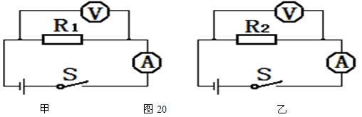
题中没有给滑动变阻器，不能用上图那样探究。因为保证不了电流相等。根据“串联电路中电流处处相等” ，应该将多个电阻串联起来，然后再分别用电压表测出每个电阻两端的电压，就可以分析实验数据，再看电流一定时导体两端的电压是否与电阻成正比。因此可以采用下面图21示的电路图。为了保证结论的可靠性，实验应该多测几组数据，一般来说最少应在六次以上。解答如下：
⑴实验电路图如图21示。
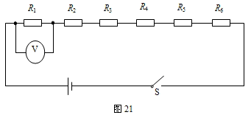
⑵实验步骤
（1）按电路图将六个阻值不同的电阻R1、R2、R3、R4、R5、R6和电压表接入电路中。
（2）闭合开关S，测量R1两端的电压，记录R1的阻值和电压表示数。
（3）断开开关S，把电压表连接在R2两端。闭合开关S，测量R2两端的电压，记录R2的阻值和电压表示数。
（4）仿照步骤（3），分别测量电阻R3、R4、R5和R6两端的电压，记录R3、R4、R5、R6的阻值和相应的电压表示数。
此题还有其他解答方法，同学们可以试一试。
一、系统归纳梳理 形成知识网络
1.电学（二）知识网 （电功、电功率、焦耳定律、家庭电路、电和磁）
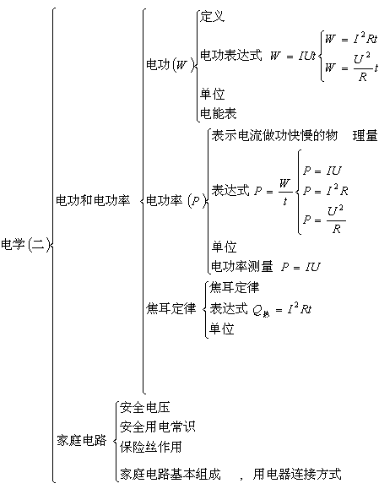
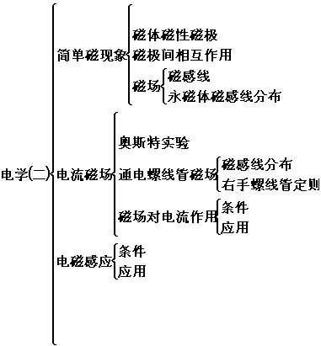
二、指点迷津
1. 要从能量转化的观念认识电功和电功率的概念。从能量转化的观点来看，电流做功的过程就是电能和其他形式的能相互转化的过程，电流做了多少功就有多少电能转化为其他形式的能；电功率是反映电流做功快慢的物理量，从能量转化的观点来看，电功率的大小也就反映了能量转化的快慢。
2. 要认真理解额定电压、实际电压、额定电流、实际电流、额定功率、实际电功率的概念。额定电压是用电器正常工作的电压，用电器两端的实际电压太高，用电器有可能烧怀，因此用电器不能正常工作；用电器两端的实际电压太低，用电器有可能不能启动，因此也不能正常工作；所以用电器正常工作的条件是，实际电压等于用电器的额定电压。额定电流是用电器在额定电压下正常工作时的电流，实际电流是用电器实际工作时的电流；额定功率是用电器在额定电压下正常工作时的功率，当用电器两端的实际电压不等于额定电压时，用电器的实际功率就不等于额定功率。对于一个用电器来说，它的额定电压、额定电流和额定功率都只有一个，而它的实际电压、实际电流和实际功率却有许多个。
3. 要理解磁感线的概念。首先要明白的是，磁感线是我们为了研究问题的方便仿照磁场中细铁宵的排列情形而引入的；其次要清楚的是，在磁场中的任意一点，该点的磁感线方向、磁体的N极受力方向、小磁针静止时N极所指的方向三者是一致的；第三，在同一点磁感线不可能相交，因为该点的磁场方向只有一个唯一的方向。
4. 从能量的转化的角度理解电动机和发电机的区别。从能量转化的角度来看，电动机就是将电能转化机械能的装置，而发电机就是将机械能等其他形式的能转化为电能的装置。
二、重点复习与讲解
例1.一只标有"36V、40W"的电灯炮，接入某电路时，测得通过灯泡的电流为1安，这个灯泡的实际功率是 （ ）
A.约为45瓦 B.约为32瓦
C. 等于36瓦 D.等于40瓦
[答疑编号500037070401]
『正确答案』B
『答案解析』根据“36V 40W”能算出电灯泡的额定电流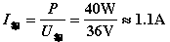，而通过电灯的实际电流，电灯泡的电阻不变，它的实际电功率一定小于额定电功率.
根据“36V、40W”求出电灯泡的电阻：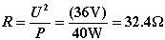，电灯泡的实际电功率.
还可以利用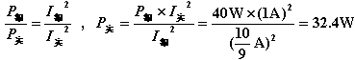.
小结：（1）根据用电器铭牌上的额定电压与额定电功率，能算出用电器的电阻，在初中阶段一般认为这个电阻值不变.（2）判断用电器的实际功率是否等于额定功率，除了看它的实际电压是否等于额定电压外，还可以看它的实际电流是否等于额定电流.（3）一道题有多种解法，应尝试不同解法，这样有利于提高解题能力.

例2 。有一只小灯泡，上面标有“2.5V 0.75W”，如果我们只有电压为8V的电源，要使小灯泡接入此电源并正常发光，需要串联一个多大的电阻？该电阻的功率是多大？
[答疑编号500037070402]
『正确答案』18.33Ω; 1.65W;
『答案解析』可以先画出一个电路图帮助我们分析.我们知道小灯泡上标的是额定电压和额定功率,已知小灯泡的额定电压是U=2.5V,额定功率为P=0.75W, 可以求出灯正常发光的电流为I1=P1/U1=0.75W/2.5V=0.3A; 要使灯泡接入此电源并正常发光,就是说使灯泡两端的电压恰好为2.5V,而电源电压是8V,远高于灯的额定电压,应该串联一个适当的电阻R2来分担一部分电压,分担的电压大小为U2=U-U1=8V-2.5V=5.5V,由于串联电路的电流处处相等,I2=I1=0.3A,则R2的电阻为:R2=U1/I2=5.5V/0.3A=18.33Ω,进一步就可以求出串联电阻的电功率P2=U2I2
=5.5V×0.3A=1.65W.既然本题是串联电路,因此求串联电阻R2和电功率的方法就很多,请同学自己试一试,一定可以想出更好的方法.

例3.有三个定值电阻，其中R1=12Ω，R2=3Ω，R1＞R3＞R2把它们并联接在电压为6V的电源上.由此可知，电路总功率P的范围是_____
[答疑编号500037070501]
『正确答案』18W﹤P﹤27W；
『答案解析』并联电路的总功率等于各个用电器的功率之和，要想求出电路的总功率的范围，就是要求出整个用电器的最大功率和最小功率。R1、R2的电功率是一定的分别为：P1=U²/R1
=（6V）²/12Ω=3W，P2=U²/R2=（6V）²/3Ω=12W，又R1＞R3＞R2，所以，当R3=R2时，R3的电功率为最大，P3=P2=12W；当R3=R1时，R3的电功率为最小，P3=P1=3W，因此，电路的最大功率为：P最大=P1+P2+P3=3W+12W+12W=27W，电路的最小功率为：P最小=P1+P2+P3=3W+12W+3W=18W；电路总功率P的范围是：18W﹤P﹤27W。

例4. 根据学过的电学知识和利用电压表可以测量出两处之间的距离.如图1所示，在乙处某施工工地接有一个“220V 、100W”的灯泡。测得甲处电源两极间电压是220 V，乙处灯泡两端电压是193.6 V，输电用的铝导线每1米长的电阻为0.02Ω，由此可知甲、乙两处间的距离是多少米.（设灯丝电阻不随温度变化）
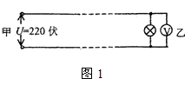
[答疑编号500037070502]
『正确答案』660m
『答案解析』灯泡的电阻为：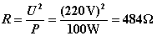
灯泡两端的实际电压为193.6V，通过灯泡的电流为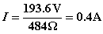
输电电线的电阻为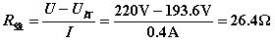
输电线的长度为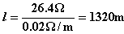
甲乙两处之间的距离为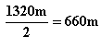
小结：输电线是有电阻的，它与电灯组成串联电路，灯泡两端的实际电压小于额定电压，根据灯泡的电阻求出通过灯泡的实际电流，再根据输电线两端电压和通过输电线的电流求出输电线的电阻.根据单位长度导线的电阻值可求出输电线的长度，最后要把输电线的长度除以2就可得出甲乙两处之间的距离.

例5 .使用电烙铁时，为了方便，有两档开关，使它工作时处于加热状态,休息时处于保温状态，（电源电压不变）如图2所示.求：
（1）用公式说明开关S与哪个触点接触使电烙铁处于加热状态.
（2）要求加热功率是保温功率的10倍，则电阻R₁与R₂的比值为多少?
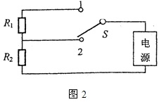
[答疑编号500037070503]
『正确答案』（1）设电源电压为U，当开关S接触点1时，R₁与R₂串联，此时的电功率为：
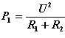，
当开关S接触点2时，此时的电功率为：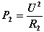.
因为,所以即开关S接触点2时,电烙铁处于加热状态.
（2）加热时只有R₂接入电路，此时的功率为.
保温时，R₁、R₂都接入电路，此时的功率为，
根据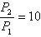，
可得：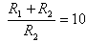，
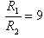.
小结：电烙铁处于保温状态时需要的热量由串联电阻R₁、R₂提供，在电压不变的情况下，根据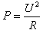可知，串联时的电阻较大，它们产生的热量就少.有的电热器，在保温状态下，虽然两个电阻串联但只有一个电阻提供保温热量,具体情况要具体分析.

例6 。如图3所示的电路，当开关S闭合后，滑动变阻器滑片P在B端时电压表的示数为4.5V，电流表的示数为0.15A；滑片P在中点C时电压表的示数为3V.求：
（1）滑动变阻器的最大阻值；
（2）电源两极的电压；
（3）电路的最大功率.
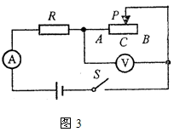
[答疑编号500037070504]
『正确答案』（1）；（2）9V；（3）2.7W；
『答案解析』（1）滑动变阻器滑片P在B端时，接入电路的阻值最大，
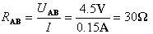
（2）滑片P在中点C时，通过电路的电流为，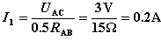
设电源电压为U，同一电源的电压不变：
则
解得
（3）电路的功率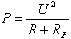，电压一定，当滑动变阻器接入电路的阻值最小时，电路的功率最大，所以，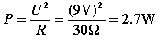
小结：滑动变阻器的滑片P在不同的位置，电路处于不同的状态，需要根据串联电路的电压关系、电功率的知识和欧姆定律以及题目中给的条件列出方程，然后找出电源两极电压不变的条件，找出它们的联系求解.

例7. 下列各种电器中，利用电流热效应工作的是（ ）
A.电动机 B. 电风扇
C.电冰箱 D.电饭锅
[答疑编号500037070505]
『正确答案』D
『答案解析』我们知道电动机是利用通电导体在磁场中要受到力的作用的原理制成的，所以A不对；电风扇能转动也是由于电动机带动的，其原理也是利用通电导体在磁场中要受到力的作用的原理制成的，因此B也不对；电冰箱是制冷的，所以C也不对；只有电饭锅是利用电流的热效应来工作的，故正确答案应该选D。
例8.电位器和滑动变阻器都是变阻器，它们的原理都是通过改变导体的长度从而改变接入电路中的电阻。图4是某电位器的结构示意图，电阻片R的两端分别与接线端A、C相连，滑动片P的一端通过转轴O与接线端B相连，另一端与电阻片R接触良好，并能绕转轴O在电阻片R上滑动。已知电阻片R的总阻值为10Ω，将电位器A、B两个接线端分别接在电压为2.4V电源两端。当滑动片P位于图4所示的位置时，接线端B、C间的电阻为6Ω。则下列说法中正确的是
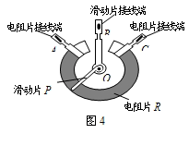
A.接线端B、C间的电压为2.4V
B.电位器消耗的电功率为1.44W
C.通过A、B间电阻的电流为0.4A
D.滑动片P逆时针向C端滑动的过程中，接入电路中的电阻变小
[答疑编号500037070506]
『正确答案』B
『答案解析』题中的电位器实质是一个变阻器，根据题意可以知道，该变阻器的A、B接线柱接入电路，也就是A、C之间的电阻线接入电路，所以接入电路的电阻大小为R1=10Ω-6Ω=4Ω,因为BC没有接入电路，所以B\C之间的电压为0V，A选项不对；根据欧姆定律通过A\B的电流为I=U/R=2.4V/4Ω=0.6A,故C选项也不对；电位器消耗的电功率为P=U²/R=（2.4V）²/4Ω=1.44W因此B选项对；当滑动片P逆时针向C端滑动的过程中，接入电路中的电阻变大，所以D选项也不对。正确答案 A

例9.下列做法中，不符合安全用电要求的是（ ）
A.在家庭电路中要安装保险丝或空气开关
B.用湿布擦正在发光的白炽电灯或日光灯
C.更换灯泡时，先断开开关
D.外壳损坏的插座，应及时更换
[答疑编号500037070507]
『正确答案』B
『答案解析』这是一道很好的联系实际的题目。也是物理知识在现实生活的具体应用的题目。根据安全用电的知识可以知道，在家庭电路中要安装保险丝或空气开关，以防止电路中电流过大时引起火灾，故A是符合安全用电要求的；用湿布擦正在发光的白炽电灯或日光灯，由于湿抹布中的水是导体，用用湿布擦正在发光的白炽电灯或日光灯容易造成触电事故，所以B是不符合要求的；更换灯泡时，应该先断开开关，外壳损坏的插座，应及时更换所以C.也都是符合安全用电要求的.正确答案应该 是B.

例10.已知蹄形磁铁的磁感线如图5所示，标出磁铁N、S极及A、 B、 C、 D四个位置小磁针静止后的N、S极.
[答疑编号500037070508]
『正确答案』磁场中任一点的磁场方向与该点磁感线方向，与放在该点小磁针静止时的N极指向是一致的.本题就是根据三者一致很容易标明A、B、C、D四个位置小磁针的N、S极.同时，根据在磁铁外部，磁感线是从N极出来回到S极的规定得到，磁铁的下面一端为N极，上面一端为S极，如图5所示.

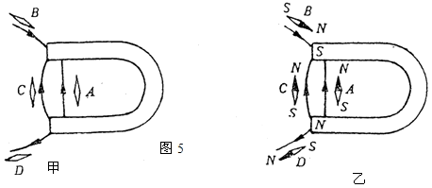
例11.如图6所示，是一个通电螺线管，试标出导线中的电流方向，标出通电螺线管的N、S极，画出通电螺线管的磁感线，并标出A、B、C三处小磁针静止时的N、S极.
[答疑编号500037070509]
『正确答案』导线中的电流方向是从电源正极流向负极，可首先标明导线中的电流方向.根据右手螺旋定则由导线中的电流方向判断出通电螺线管的右端为N极，左端为S极.通电螺线管的磁感线形状与条形磁铁相似，从N极出来回到S极，可画出通电螺线管的磁感线.根据磁感线的方向可标明A、B、C处小磁针的N、S极.答案如图6所示.
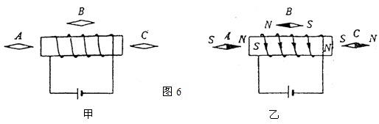

例12 如图7所示，在弹簧测力计下悬吊一磁铁,磁铁下面是一个可改变匝数的螺线管.试问：
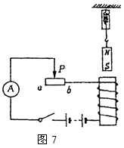
（1）开关闭合时，弹簧测力计的示数有何变化?
（2）当滑动变阻器滑片P从a向b移动时，弹簧测力计的示数有何变化?
（3）如保持螺线管线圈中电流不变，增加螺线管匝数，弹簧测力计的示数有何变化?
（4）如在螺线管中加一铁棒，弹簧测力计的示数有何变化?
[答疑编号500037070510]
『正确答案』（1）变大；（2）变大；（3）变大；
（4）变大；
『答案解析』当开关闭合时，通电螺线管有磁性，根据右手螺旋定则，它的上端为N极，下端为S极.又根据同名磁极互相排斥，异名磁极互相吸引规律,可判断弹簧测力计示数增大.因此，（1）问的答案是弹簧测力计示数增大。根据通电螺线管磁性强弱与电流强弱、线圈匝数多少、有无铁芯有关，可知（2）问，当P从a向b移动时，滑动变阻器电阻减少，电路中电流增大，则通电螺线管磁性增强，对悬吊磁铁吸引力更大，使测力计示数更大.（3）问中增加线圈匝数，磁性增强，弹簧测力计的示数增大；（4）问中加入铁芯均可使通电螺线管磁性加强，弹簧测力计示数变大

例13.下列说法错误的是（ ）
A.发电机可将机械能转化为电能
B.电动机可将电能转化为机械能
C.我国科学家沈括首先发现地理的两极与地磁的两极不重合
D.电磁铁磁性强弱与通过电磁铁线圈的电流大小无关
[答疑编号500037070511]
『正确答案』D
『答案解析』发电机在工作时就是将机械能转化为电能，A说法是对的；电动机工作时就是将电能转化为机械能，B选项也是对的；磁偏角是由我国科学家沈括首先发现的，C选项是对的； 电磁铁磁性强弱与通过电磁铁线圈的电流大小、线圈匝数多少都有关系，因此只有选项D的说法是错误的。正确答案应该选 D.

例14.小明同学用3V的电池组、电压表、电流表和滑动变阻器等实验器材，测定标有“2.5V”小灯泡的额定功率。
（1）如图8所示，小明连接的电路还没有完成，如果要求滑动变阻器的滑片P向右移动时，电流表的示数变大，导线M应与滑动变阻器的接线柱＿＿＿＿连接；（填“A”、“B”或“C”）
（2）小明把滑动变阻器正确连入电路后，闭合开关S，发现灯L不发光，电流表无示数，但电压表有示数，电压表的示数如图所示，为＿＿＿V。请你判断电路中出现的故障可能是＿＿＿＿＿＿＿＿＿＿＿＿＿＿＿＿＿＿＿；
（3）小明排除故障后，调节滑动变阻器使小灯泡正常发光，此时电流表的示数如图8所示，灯L的额定功率为＿＿＿＿＿＿＿＿W。
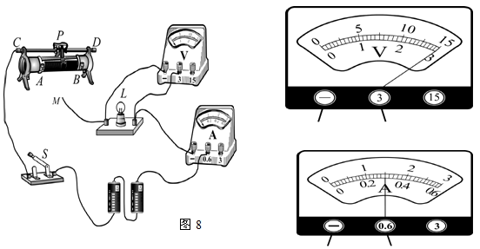
分析与解答：（1）题中要求滑动变阻器的滑片P向右移动时，电流表的示数变大，就是要求滑动变阻器连入电路的电阻变小，所以导线M应与滑动变阻器的接线柱“B”连接；
（2）小明把滑动变阻器正确连入电路后，闭合开关S，发现灯L不发光，电流表无示数，但电压表有示数，电压表的示数如图所示，观察可以知道电压表的示数为3V。灯L不发光，有两种可能，一是短路，二是断路；因为电压的表有示数且其示数约等于电源电压，所以不可能是短路，若是短路电压表的示数应为零，电流表的示数不应为零，因此可以判断电路中出现的故障可能是电灯L断路，此时相当于电压表和滑动变阻器电流表串联起来测电源电压，由于电压表的电阻很大，故电压表的示数约等于电源电压；
（3）小明排除故障后，调节滑动变阻器使小灯泡正常发光，说明灯L两端的电压恰为额定电压2.5V,此时电流表的示数为0.3A，则灯L的额定功率为P=0.75W。
[答疑编号500037070601]
『正确答案』（1）导线M应与滑动变阻器的接线柱“B”连接
（2）3 电灯L断路
（3）0.75

例15.实验桌上有如下器材：符合实验要求的电源一个、电流表和电压表各一只、开关一个、各种阻值已知的定值电阻和导线若干。要求从实验桌上选择适当器材，设计一个实验证明：“当通过电阻的电流保持不变时，电阻消耗的电功率与该电阻的阻值成正比”。请画出实验电路图，并写出实验步骤。
（1） 实验电路图
（2） 实验步骤
[答疑编号500037070602]
【答案】
在设计实验时，首先应该明确实验要探究的规律是什么？能否用公式来表示？实验中要控制的变量是什么？如何控制？然后再根据所给的实验器材进行设计。
在本实验中要探究的规律是：“当通过电阻的电流保持不变时，电阻消耗的电功率与该电阻的阻值成正比”。可以用公式来表示P=U²/R,实验中要控制的变量是通过导体的电流；可以利用串联电路中的电流处处相等，来进行控制；根据所给的实验器材进行设计如下：
（1）实验电路图：
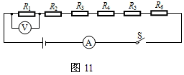
（2）实验步骤：
①按电路图将电流表、电压表和六个阻值不同的电阻R₁、R₂、R₃、R₄、R₅和R₆接入电路中，并把这六个电阻的阻值记录在表格中；
②闭合开关S，测出R₁两端的电压和通过R₁的电流，并把数据记录在表格中；
③断开开关S，把电压表连接在R₂两端，仿照步骤②，测出R₂两端的电压和通过R₂的电流，并把数据记录在表格中；
④仿照步骤③，分别测出电阻R₃、R₄、R₅和R₆两端的电压和相应的电流，并把数据记录在表格中。
⑤利用公式P=UI分别计算出电阻R₁、R₂、R₃ 、R₄、R₅和R₆消耗的功率P₁、P₂、P₃、P₄、P₅和P₆，并把数据记录在表格中。
例16.在图12所示的电路中，电源两端电压保持不变，R₁=2R_{3，}当开关S₁、S₂都闭合时，电压表V₁、V₂的示数之比为3∶1，求：
1） R₁与R₂电阻比；
2） S₁闭合、S₂断开时，电压表V₁、V₂的示数之比；
3） S₁、S₂都闭合与S₁闭合、S₂断开时电路中电流之比；
4） S₁、S₂都闭合与S₁闭合、S₂断开时R₁消耗功率之比；
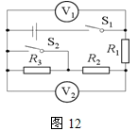
[答疑编号500037070603]
【答案】
本题首先要看懂电路图并画出等效电路图.当开关S1、S2处于不同的状态时三个电阻接入电路后连接的情况不同。电压表测的电压也不相同，因此关键是要画出不同状态的电路图。
（1） 当开关S₁、S₂都闭合时，电路中R3被短路，R1、R2串联，电压表V1测的是电源电压，也是R1、R2两端的总电压，电压表V2测的是R2两端的电压，根据串联电路中电压之比等于电阻之比，则有：R1+R2/ R2 = U1/ U2=3/1，所以，R1/R2=2/1；
（2） 当S₁闭合、S₂断开时，R1、R2、R3是串联的，电压表V1测的是电源电压，也是R1、R2、R3两端的总电压，电压表V2测的是R2、R3两端的电压，同样根据串联电路中电压之比等于电阻之比，则有：U1/ U2=R1+R2+R3/ R2+R3，又因为R₁=2R₃，R2=R1/2，所以，U1/ U2=R1+R2+R3/ R2+R3=11/5；
（3） S₁、S₂都闭合，电路中的电流为I1=U/R1+R2；S₁闭合、S₂断开时电路中电流为I2=U/R1+R2+R3；则电流之比为：I1/I2= R1+R2+R3/ R1+R2=11/9。
（4） S₁、S₂都闭合时的R1的功率为：P1=（U/ R1+R2）²R1；S₁闭合、S₂断开时R₁消耗功率为：P1’=（U/ R1+R2+R3）²R1，功率之比为：P1/P1’=（U/ R1+R2）²R1/（U/ R1+R2+R3）²R1=121/81。
例17.光明学校实验探究小组设计了如在图13所示的电路，电源两端的电压保持不变。只闭合开关S，将滑片P移至滑动变阻器R₂的中点时，电压表V₁的示数为U₁，电压表V₂的示数为U₂，电流表A的示数为I₁，电阻R₁消耗的电功率为P₁。闭合开关S、S₁，当滑片P移至滑动变阻器R₂的A端时，电压表V₁的示数为U₁￠，电压表V₂的示数为U₂￠，电流表A的示数为I₂，滑动变阻器R₂消耗的电功率P₂为1.6W。闭合开关S、S₁，当滑片P移至滑动变阻器R₂的B端时，电流表A的示数为I₃，电阻R₃的电功率为P₃。已知U₁＝U₁￠，U₂＝U₂￠。求：
（1）电流I₁与I₂的比值；
（2）电功率P₁的大小；
（3）电功率P₃的大小。
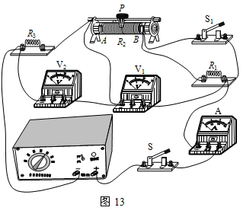
[答疑编号500037070604]
【答案】
只闭合开关S，且滑片P置于变阻器的中点时，等效电路如图14甲所示；
闭合开关S、S₁，且滑片P置于变阻器的A端时，等效电路如图14乙所示；
闭合开关S、S₁，且滑片P置于变阻器的 B端时，等效电路如图14丙所示。
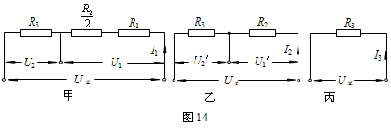
（1）由图甲、图乙得：
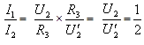
（2）由图甲、图乙得：
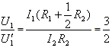
解得：R₁=R₂
同一电源电压不变，I₁（R₁＋R₂＋R₃）= I₂（R₂＋R₃）
解得：R₂=R₃
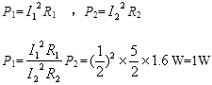
（3）在乙图中：R₂=R₃ U₁′= U₂′=U
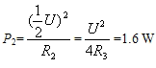
在丙图中：P₃==4P₂=4×1.6 W
=6.4W
例18.图15所示的电路中，电源两端电压U保持不变。当只闭合开关S₁时，电压表的示数为U₁，电流表的示数I₁为1A，电阻R₁消耗的电功率P₁为4W，电阻R₂消耗的电功率为P₂。当开关S₁、S₂都闭合时，电压表的示数为U₂，电流表的示数为I₂，电阻R₂消耗的电功率为P₂′。已知P₂ ：P₂′=1：4，U₁：U₂=2：1。求：
（1）电流表的示数I₂为多少安？
（2）电源两端的电压U为多少伏？
（3） 当开关S₁、S₂都闭合时，通电5min，电阻R₂放出的热量为多少焦？
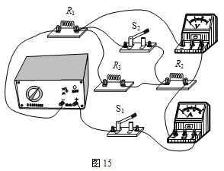
[答疑编号500037070605]
【答案】
当只闭合开关S₁时，等效电路如图16甲所示；当开关S₁、S₂都闭合时，等效电路如图16乙所示。
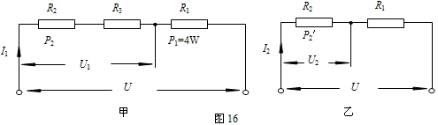
（1）由图16甲得：
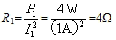
由图16甲、图乙得：
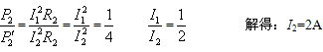
（2） 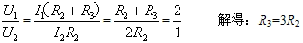
根据电源两端电压不变，由图16甲、乙得：
I₁（R₁+ R₂+ R₃）= I₂（R₁+ R₂） 解得：R₂=2Ω
根据图16乙得：
U= I₂（R₁+ R₂）=2A×（4Ω+ 2Ω）=12V
（3）图16乙得，电阻R₂产生的热量
Q= I₂² R₂t=（2A）²×2Ω×5×60s=2400J

